Nuestro Círculo

Año 12 Nº 556 Semanario de Ajedrez 13 de abril de 2013

VALENTI MARÍN Y LLOVET
1872 – 1936

El Maestro catalán Valentí Marín y Llovet nació en Barcelona el 17-1-1872 y falleció en la misma ciudad el 7-12-1936. Fue notario, ajedrecista y escritor de ajedrez.
Representó a España en la Olimpiada de Ajedrez de 1924 en París , en la Olimpiada de Ajedrez de 1927 en Londres, en la Olimpiada de Ajedrez de 1928 en La Haya, en la Olimpiada de Ajedrez de 1930 en Hamburgo y en la Olimpiada de Ajedrez de 1931 en Praga.
En el año 1927 participa en un importante torneo en Murcia, donde termina empatado en 2º- 3ª posición con José Juncosa Molins, el mejor jugador aragonés de principios del siglo XX. Campeón del torneo fue Manuel Golmayo de la Torriente.
En 1935 fue derrotado en simultáneas por el Campeón del Mundo, Alexander Alekhine, que jugó 13 simultáneas con control de tiempo en el Club de Ajedrez Barcelona, con el resultado de +10 = 3 – 0.
Valentí Marín y Llovet fue presidente de la Federación Española de Ajedrez (FEDA) y compositor de más de 260 problemas de ajedrez.

J. R.Capablanca -Valentin Marin y Llovet
[D07] Barcelona simultánea, 1920

1.d4 d5 2.c4 Cc6 3.Cf3 Ag4 4.e3 e6 5.Db3 Ab4+ 6.Cc3 Axf3 7.gxf3 Cge7 8.Ad2 0-0 9.0-0-0 Tb8 10.h4 dxc4 11.Axc4 b5 12.Ad3 Axc3 13.Axc3 Cd5 14.Ad2 Tb6 15.Rb1 a5 16.Tc1 Da8 17.Tc5 a4 18.Dc2 b4 19.Dd1 Tfb8 20.Ra1 Ca5 21.Ac4 Cb3+ 22.Axb3 axb3 23.Dxb3 Ta6 24.Tb1 Tbb6 25.Txd5 exd5 26.Te1 Txa2+ 27.Dxa2 Ta6 28.Dxa6 Dxa6+ 29.Rb1 Dd3+ 0-1
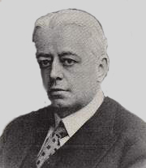
A. Alekhine - Valentin Marin y Llovet [D15] Barcelona, 1922

1.d4 d5 2.Cf3 Cf6 3.c4 c6 4.Cc3 dxc4 5.e3 b5 6.a4 b4 7.Ca2 e6 8.Axc4 a5 9.0-0 Ad6 10.Dc2 Cg4 11.h3 h5 12.e4 Ch6 13.Ag5 Ae7 14.Axe7 Dxe7 15.Cc1 g5 16.e5 g4 17.Cd2 gxh3 18.Ce4 hxg2 19.Cf6+ Rd8 20.Rxg2 Cd7 21.Cxh5 Dg5+ 22.Cg3 Cf5 23.De4 Ab7 24.Cce2 Rc7 25.Th1 Cb6 26.Txh8 Txh8 27.Tc1 Cxg3 28.fxg3 c5 29.d5 exd5 30.Axd5 Dxc1 31.Axb7 Dh1+ 32.Rf2 Dxe4 33.Axe4 Cxa4 34.b3 Cb6 35.Cf4 Te8 36.Cd5+ Cxd5 37.Axd5 Txe5 0-1

Valentin Marin y Llovet - Roberto Grau [D05] Paris, 1924

1.d4 d5 2.e3 Cf6 3.Ad3 e6 4.Cf3 Ae7 5.0-0 c6 6.b3 Cbd7 7.Ab2 0-0 8.Cbd2 b6 9.Ce5 Ab7 10.f4 c5 11.Tf3 Ce4 12.Th3 f5 13.Cdf3 Cdf6 14.Cg5 Ac8 15.Axe4 h6 16.Ad3 hxg5 17.fxg5 Cg4 18.Cxg4 fxg4 19.Dxg4 Axg5 20.Ah7+ Rh8 21.Af5+ Rg8 22.Axe6+ Axe6 23.Dxe6+ Tf7 24.Tf1 Af6 25.dxc5 De8 26.Dxe8+ Txe8 27.Axf6 1-0

Ion Gudju - Valentin Marin y Llovet
[C14] Paris, 1924

1.e4 e6 2.d4 d5 3.Cc3 Cf6 4.Ag5 Ae7 5.e5 Cfd7 6.Axe7 Dxe7 7.Cb5 Cb6 8.c3 0-0 9.Cf3 Ad7 10.Ca3 Ca4 11.Dd2 c5 12.Cb5 Axb5 13.Axb5 Cb6 14.Ad3 h6 15.dxc5 Dxc5 16.g4 Cc4 17.Axc4 dxc4 18.0-0-0 Cc6 19.De2 Tfd8 20.h4 Txd1+ 21.Txd1 Td8 22.Txd8+ Cxd8 23.Cd4 Cc6 24.Cxc6 Dxc6 25.f3 Dd5 26.De4 Dxe4 27.fxe4 f6 28.exf6 gxf6 29.b3 h5 30.gxh5 Rg7 31.bxc4 b6 32.Rd2 Rh6 33.Rd3 Rxh5 34.c5 bxc5 35.Rc4 Rxh4 36.Rxc5 f5 37.exf5 exf5 38.Rd4 f4 39.c4 f3 40.Re3 Rg3 0-1
Davide Marotti - Valentin Marin y Llovet [B17] Olimp. The Hague Holanda, 1928

1.e4 c6 2.d4 d5 3.Cc3 dxe4 4.Cxe4 Cd7 5.Cf3 Cgf6 6.Cg3 Dc7 7.Ad3 e6 8.0-0 Ad6 9.Te1 0-0 10.De2 b6 11.Ce5 c5 12.Cxd7 Axd7 13.Ag5 Ce8 14.De4 g6 15.Dxa8 f6 16.De4 fxg5 17.Ac4 Cg7 18.d5 e5 19.De2 Cf5 20.Ce4 Cd4 21.Dd2 b5 22.Cxd6 Dxd6 23.Ad3 Dxd5 24.Ae4 Cf3+ 25.gxf3 Dxd2 26.Tad1 Da5 27.b4 Dc7 0-1

Valentin Marin y Llovet - Pedro Cherta Clos [D51] Barcelona, 1935

1.d4 Cf6 2.c4 e6 3.Cc3 d5 4.Ag5 Cbd7 5.e3 Ae7 6.Cf3 c6 7.a3 0-0 8.Dc2 Te8 9.Ad3 dxc4 10.Axc4 b5 11.Ad3 h6 12.Af4 a6 13.0-0 Ab7 14.Tfd1 Db6 15.a4 b4 16.a5 b3 17.De2 Da7 18.Ac4 c5 19.Axb3 cxd4 20.exd4 Tac8 21.Ce5 Aa8 22.Cxf7 Db7 23.Cxh6+ Rf8 24.Ad5 exd5 25.De6 Ce5 26.dxe5 Ab4 27.Dh3 Axc3 28.bxc3 gxh6 29.Dxh6+ Rg8 30.exf6 Txc3 31.Dg6+ 1-0

A. Alekhine - Valentin Marin y Llovet
[C77] Barcelona, 1922

1.e4 e5 2.Cf3 Cc6 3.Ab5 a6 4.Aa4 Cf6 5.Cc3 d6 6.Axc6+ bxc6 7.d4 Cd7 8.0-0 Ae7 9.Ce2 0-0 10.Cg3 Af6 11.c3 Te8 12.Da4 Tb8 13.b4 Cb6 14.Dc2 Ag4 15.dxe5 dxe5 16.Cd2 Ae6 17.Td1 Dc8 18.c4 Td8 19.Ab2 c5 20.bxc5 Txd2 21.Txd2 Cxc4 22.Ac3 Cxd2 23.Dxd2 Dd7 24.Dxd7 Axd7 25.Ch5 Tb5 26.Td1 Txc5 27.Cxf6+ gxf6 28.Td3 Tb5 29.f4 Ac6 30.fxe5 fxe5 31.Tg3+ Rf8 32.a4 Tb1+ 33.Rf2 f6 34.Aa5 Axe4 35.Axc7 Tb2+ 36.Re3 Axg2 37.Tg4 Rf7 38.Th4 Rg6 39.Tg4+ Rf7 40.Th4 Rg6 ½-½

Marcel Duchamp - Valentin Marin y Llovet [A13] Paris, 1924

1.Cf3 d5 2.c4 e6 3.b3 Cf6 4.Ab2 Ae7 5.d3 c5 6.cxd5 exd5 7.Cbd2 b6 8.g3 Ab7 9.Ag2 Cbd7 10.0-0 0-0 11.Tc1 Te8 12.d4 Tc8 13.e3 Ce4 14.Cxe4 dxe4 15.Cd2 Af6 16.Dg4 De7 17.Axe4 h5 18.Dh3 Axe4 19.Cxe4 Dxe4 20.Dxd7 Tcd8 21.Da4 Df3 22.Tfe1 Te4 23.Dc4 h4 24.Df1 hxg3 25.hxg3 Td5 26.Dg2 Dxg2+ 27.Rxg2 cxd4 28.Tc8+ Rh7 29.Rf3 Te7 30.Th1+ Rg6 31.Axd4 Axd4 32.exd4 ½-½

Valentin Marin y Llovet - Endre Steiner [B84] Londres, 1927

1.e4 c5 2.Cf3 e6 3.d4 cxd4 4.Cxd4 Cf6 5.Cc3 d6 6.Ae2 Cbd7 7.0-0 a6 8.Ae3 b5 9.a3 Ab7 10.f3 Dc7 11.De1 Cb6 12.Df2 Cc4 13.Axc4 Dxc4 14.Tad1 Ae7 15.Cb3 Dc7 16.Ab6 Dc8 17.Ca5 0-0 18.Cxb7 Dxb7 19.Td2 Tac8 20.Tfd1 Cd7 21.Ad4 Ce5 22.Dg3 Cg6 23.f4 f5 24.exf5 Txf5 25.Ce2 e5 26.Db3+ Rh8 27.fxe5 dxe5 28.Ae3 Ah4 ½-½

Valentin Marin y Llovet - Gideon Stahlberg [D69]
Olimp. Hamburgo, 1930

1.d4 d5 2.c4 e6 3.Cc3 Cf6 4.Ag5 Ae7 5.e3 0-0 6.Cf3 Cbd7 7.Tc1 c6 8.Ad3 dxc4 9.Axc4 Cd5 10.Axe7 Dxe7 11.0-0 Cxc3 12.Txc3 e5 13.dxe5 Cxe5 14.Cxe5 Dxe5 15.f4 De4 16.Db3 Af5 17.Td1 De7 18.Da3 Tfe8 19.Dxe7 Txe7 20.Rf2 Rf8 21.Ab3 Tae8 22.Te1 Td8 23.Td1 Ted7 24.Txd7 Txd7 25.Rf3 Te7 26.Ac2 Axc2 27.Txc2 Td7 28.e4 Re7 29.Re3 ½-½

LEONTXO COMENTA

Continuamos con estas notas del Periodista y Maestro de ajedrez Leontxo García que regularmente publica el diario “El País” de España.
Gracias a este eminente difusor del ajedrez, podemos brindar a nuestros lectores sesudos comentarios de partidas de todos los tiempos y las últimas y mejores partidas que se disputan en todo el mundo. Hecho este merecido elogio a nuestro querido amigo, insertamos una de sus últimas fotos.
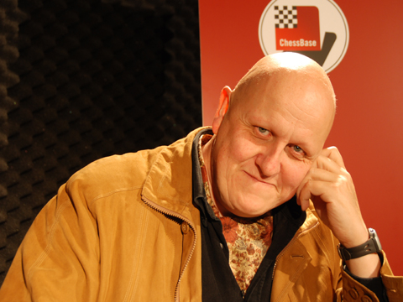
De paso, nuestro reconocimiento a quienes han inventado el Internet que ha hecho posible esta maravilla de la comunicación.

M. Carlsen - V. Ivanchuk
Defensa Siciliana (B48)
Candidatos (12ª). Londres, 29.03.2013

Tras 41 partidas invicto (sin contar las rápidas), Carlsen perdió esta lucha agotadora de siete horas en un momento muy inoportuno. La causa puede estar en la fatiga, la tensión nerviosa (el noruego es ya un ídolo en su país y empieza a sentir la presión mediática), o la exhibición magistral de Ivanchuk:
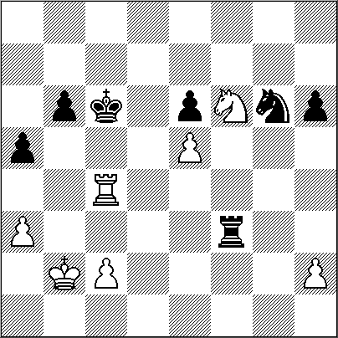
44...Rb5 45.Te4?
[(Carlsen deja pasar su mejor tren para la salvación: 45.Tc8! Cxe5 46.Ce4 y la actividad de las piezas blancas, así como la red de mate [con el rey en a6] Cd6-a4-Ta8 compensa el peón de menos)]
45...Tf5 46.Ce8 Rc5 47.Cc7 Cxe5 48.Th4 [(si 48.Cxe6+?? Rd5 , ganando)]
48...Rd6 49.Cb5+ Rd7 50.a4 h5 51.Cd4 Tg5 52.Te4 Cc4+ 53.Rc3 Te5 54.Th4 Cd6 55.Rd3 Td5 56.c4 Tg5 57.Cf3 Tc5 58.Cd2 Tf5 59.Cb3 Cb7 60.Th3 Rd6 61.Rc3 Cc5 62.Cxc5 Rxc5! 63.Te3 e5
[(aún mejor era 63...h4! , controlando g3)] 64.h4! Rd6 65.Td3+! Re6 66.Tg3! Rf6 67.Td3 Tf4 68.Td6+ Rf5 69.Txb6 Txh4 70.c5! Txa4 71.Th6?
(la última oportunidad de empatar era [71.c6 Re6 72.Tb5 Rd6 73.Txe5!! h4 74.Rb3 , y la posición es de tablas teóricas)]
71...Re4! 72.Td6
[(si 72.Txh5 Rd5 73.c6 Tc4+ , ganando)] 72...Td4 73.Ta6 Rd5! 74.Txa5 Tc4+ 75.Rd3 Txc5 76.Ta4 Tc7
[(más rápido era 76...e4+! , y si 77.Txe4 Tc3+ 78.Rxc3 Rxe4 79.Rd2 Rf3! 80.Re1 Rg2 , ganando)]
77.Th4 Th7 78.Re3 Re6 79.Re4 Th8 80.Re3 Rf5 81.Re2 Rg5 82.Te4 Te8! 83.Re3 h4! 84.Re2 h3! 85.Rf2 h2 86.Rg2 h1D+!
(la idea clave es cortar verticalmente al rey blanco para que el otro peón sea imparable) 87.Rxh1 Rf5 88.Te1 Tg8! 89.Rh2 Rf4 90.Tf1+ Re3! , y Carlsen abandonó en vista de 91.Te1+ Rf2 , amenazando mate. 0-1
……………………………………………………
M. Carlsen - P. Svídler
Apertura Española (C84)
Candidatos (última). Londres, 01.04.2013

Los factores comunes de las dos derrotas de Carlsen fueron que renunció a lograr ventaja en la apertura (prefiere huir de lo más analizado y buscar posiciones incómodas para el rival) y que aguantó mal la presión; ahí estarán sus puntos débiles en la final contra Anand, muy fuerte en ambos campos: 1.e4 e5 2.Cf3 Cc6 3.Ab5 a6 4.Aa4 Cf6 5.0-0 Ae7 6.d3 b5 7.Ab3 d6 8.a3 0-0 9.Cc3 Ab7 10.Ad2 Dd7 11.a4 Cd8 12.axb5 axb5 13.Txa8 Axa8 14.Ce2 Ce6 15.Cg3 c5 16.Cf5 Ad8
(con la idea c4-Ab6)
17.c4 bxc4 18.Axc4 Ac7 19.Te1 Te8 20.Dc1 Ch5 21.g3 g6 22.Ch6+ Rg7 23.Cg5 Cxg5 24.Axg5 d5! 25.exd5 Axd5 26.Cg4 Af3 27.Af6+! Rg8 [(si 27...Cxf6?? 28.Dh6+ Rh8 29.Cxf6 , y se acabo)]
28.Ch6+ Rf8 29.De3! Ab7
(las ultimas jugadas, y sobre todo la siguiente, provocaron que, inusualmente, Carlsen se apurase de tiempo; de pronto, la posición es complicada; aparte del alfil en f6, se amenaza Dc6)
30.Ah4 [(las máquinas proponen 30.Ah8!? , pero tiene tan feo aspecto que pocos humanos la harían)]
30...Dh3!?
[(Svidler huele la sangre y juega a ganar, en lugar de 30...Dc6 31.De4 f6 , el cambio de damas y un probable empate)]
31.f3? (diagrama)
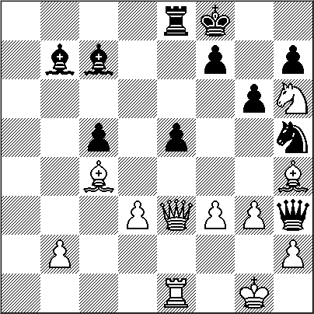
[(Carlsen pierde el control y no ve 31.Ad5! Axd5 32.Dxc5+ Rg7 33.Dxd5 Rxh6 34.Dxf7 que obligaría a las negras a buscar el empate con 34...Aa5! 35.Dxe8 Axe1 36.Dxe5 Axf2+ 37.Rxf2 Dxh2+ , y tablas por jaque perpetuo, ya que las blancas no pueden cambiar las damas porque perderían el alfil con g5)]
31...Cf4!! 32.gxf4
[(si 32.Df2 Dxh4! 33.gxh4 Ch3+ 34.Rg2 Cxf2 35.Rxf2 Ad8 , con clara ventaja negra)] 32...Dxh4 33.Cxf7 Axf3! 34.Df2 Dg4+ 35.Dg3 exf4 36.Txe8+ Rxe8 37.Dxg4 Axg4 38.Cg5 h6 39.Cf7 h5
(el par de alfiles negros es letal con peón de más)

40.Ch6 Ad1 41.Rf2 f3 42.h3 Af4 43.Cf7 g5 44.Re1 g4 45.hxg4 hxg4 46.Rxd1 g3 47.Re1 g2 48.Rf2 Ah2 , y Carlsen abandonó. 0-1
……………………………………………………

P. Svídler - A. Grischuk
Defensa India de Rey (E81)
Candidatos (9ª). Londres, 25.03.2013

Un combate de lujo, bello e instructivo, para disfrutar despacio:

1.d4 Cf6 2.c4 g6 3.Cc3 Ag7 4.e4 d6 5.f3 0-0 6.Ae3 c5 7.Cge2 Cc6 8.d5 Ce5 9.Cg3 h5 10.Ae2 h4 11.Cf1 e6 12.f4!? Cxc4!!
[(una novedad fantástica, mejor que 12...Ceg4 13.Axg4 Cxg4 14.Dxg4! exd5 15.f5 d4 16.Cd5 dxe3 17.Cfxe3 Axb2 18.0-0! , con fuerte ataque blanco, Tomashevsky-Ponomariov, 2011)]

13.Axc4 b5!!
(la idea es tomar en d5 de tal manera que la columna 'e' quede abierta)
14.Axb5
[(quedarse pasivo lleva al desastre; por ejemplo: 14.Ad3 b4 15.Ce2 exd5 16.exd5 Te8 17.Dd2 Cxd5 18.0-0-0 Da5 19.Rb1 Cc3+ 20.bxc3 bxc3 21.Dc2 Tb8+ 22.Ra1 Tb2 , y se acabó)]
14...exd5 15.e5!?
("Sólo un loco puede jugar asi", dijo Grischuk después; pero tras [15.exd5 Tb8 , la actividad de las piezas negras seria enorme y justificaria el sacrificio)]
15...dxe5
[(quizá fuera aun mejor directamente 15...Ag4! ; la diferencia es que tras 16.exf6?! Axd1 17.fxg7 Rxg7 , c5 estaria protegido)] 16.fxe5 Ag4 17.exf6!!
[(tras 17.Ae2 Axe2 18.Dxe2 Cd7 19.Cxd5 Cxe5 20.Td1 Te8 , la posición blanca sería muy delicada)]
17...Axd1 18.fxg7 Rxg7 19.Axc5! h3!?
[(no es fácil saber quién está mejor tras 19...Ah5 20.Ad4+! Rh6! 21.Ce3! f5! 22.0-0 )] 20.Txd1 hxg2 21.Tg1!
[(tomar en f8 es un mal negocio: 21.Axf8+? Dxf8 22.Tg1 De7+ 23.Ae2 gxf1D+ 24.Txf1 Dh4+ 25.Tf2 d4 , con poco juego blanco)] 21...gxf1D+ 22.Rxf1 Dh4 23.Tg2 Tfd8 24.Td4?!
[(como dijo Svidler, quizá fuera mejor 24.Ad4+! )]
24...Dh5
[(lo más preciso era 24...Dh6! )]
25.Tf4 (diagrama)

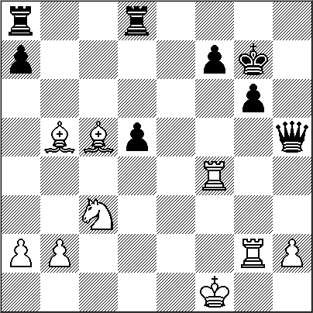
(amenaza Ad4+, creando redes de mate) 25...d4! 26.Axd4+ Txd4! 27.Txd4 Tb8! 28.a4 a6 29.Axa6?
[(habia que jugar 29.Ae2 )]
29...Df3+?
[(Grischuk omite 29...De5! , para dar el jaque en f6)]
30.Tf2 Dh1+ 31.Re2 Txb2+ 32.Td2 Dc1!? 33.Rd3 Tb6 34.Ac4! Td6+ 35.Ad5 Td7 36.Tf4! f5 37.Td4 Rh6 38.h4?! Tc7! 39.Ac4 Df1+ 40.Te2 f4 41.Rc2 f3 , tablas.
Podría seguir 42.Tee4 Dg2+ 43.Rb3 f2 44.Tf4 Txc4 45.Txc4 f1D 46.Txf1 Dxf1 , y empate seguro. ½-½
……………………………………………………

P. Svídler - V. Ivanchuk
Defensa Francesa (C02)
Candidatos (13ª). Londres, 31.03.2013

Una excelente idea novedosa de Svidler da paso a una lucha vibrante, con bellas combinaciones. Ivanchuk está a la altura pero no es una máquina:
1.e4 e6 2.d4 d5 3.e5 c5 4.c3 Cc6 5.Cf3 Ad7 6.Ae2 Cge7 7.0-0 Cg6 8.g3 cxd4 9.cxd4 f6 10.exf6 Dxf6
[(el problema de 10...gxf6 es que tras 11.Cc3 las negras tardarían mucho en jugar e5)] 11.Ag5 Df7 12.Ae3! h6 13.Cc3 Ad6 14.Cb5! Ab8 15.Ce5!
(novedad muy fuerte)
15...Cgxe5 16.dxe5 Cxe5 17.Ac5! (impide el enroque y logra compensación por el peón)
17...Cc4 18.b3!?
[(aún más fuerte era 18.Te1! Axb5 19.Ah5 g6 20.Dxd5 e5 21.Axg6! Dxg6 22.Dxb7 Ad7 23.Dxa8 Rf7 24.Df3+! , con ventaja blanca, por el rey negro expuesto)]
18...b6!
[(no vale 18...Axb5? por 19.bxc4 dxc4 20.Ah5 g6 21.Db1! gxh5 22.Dxb5+ Dd7 23.Dxc4 , con ventaja decisiva)]
19.Ab4 a5! 20.Ac3 Axb5! 21.Ah5 g6 22.Axh8 gxh5 23.Te1?! (diagrama)
[(Svidler no ve claro 23.bxc4 Axc4 24.Te1 Ad6 25.Ae5 , aunque no tiene mal aspecto;
las máquinas ven 23.a4!? Ce3! 24.Dc1! Cxf1 25.axb5 Dd7 26.Dxf1 Ad6 27.Ad4 , con ventaja blanca)]
23...Df5?
[(si Ivanchuk fuera una máquina, hubiera visto 23...Cd6! 24.Dxd5 Rd7! 25.Dxa8 Ac6 26.Dxb8 Df3 27.Da7+ Cb7! 28.Tad1+ Re7 29.Rf1 Ab5+ 30.Td3!! - (-si 30.Rg1 Ac6 , tablas)) 30...Axd3+ 31.Rg1 Af5! 32.Te3 Dd1+ 33.Rg2 Dd5+ 34.f3 Dd2+ 35.Rh1 Dc1+ 36.Rg2 Dd2+ , tablas)]
24.bxc4 Axc4 25.Dd4! Ac7 26.Ae5 0-0-0 (las blancas tienen ventaja decisiva) 27.Tac1 Td7 28.a4 Dg4 29.De3! h4 30.Dxh6 hxg3 31.hxg3 Ad8 32.Af4 Te7 33.Ag5 Rd7 34.Axe7 Axe7 35.Rg2 Ac5 36.f3 Df5 37.Dg7+ e Ivanchuk perdió por tiempo en situación desesperada. 1-0
………………………………………………..…..

V. Krámnik - B. Guélfand
Defensa Gruenfeld (D71)
Candidatos (13ª). Londres, 31.03.2013

Lucha de titanes. Puede disfrutarse en minutos, por encima; o durante horas, en profundidad:
1.d4 Cf6 2.c4 g6 3.g3 c6 4.Ag2 d5 5.e3!? dxc4 (novedad) 6.Ce2 Ag7 7.0-0 0-0 8.Ca3 Cbd7 9.Cxc4 Cb6 10.Ca5!? Dc7 11.b4 e5 12.dxe5!?
(evita e4)
12...Dxe5 13.Cd4 Ce4 14.Dc2 Te8 15.Aa3!? [(parece mejor 15.Ab2! , con el plan Tad1-Aa1)]
15...De7?!
[(Guelfand: "Era más fuerte 15...h5! , para h4")]
16.Tad1! h5
[(no valía 16...Cd5? por 17.Caxc6 bxc6 18.Cxc6 , con gran ventaja)]
17.Td3!
(amenaza b5)
17...Cd5
[(otra vez era mejor debilitar el enroque con 17...h4! )]
18.Tfd1?!
[(lo preciso era 18.Tc1! sobreprotegiendo c3 y c5, para seguir con Tb3 y b5, y si 18...Cxb4!? 19.Caxc6! bxc6 20.Cxc6 Df6 21.Axb4 con clara ventaja)]
18...Ag4 19.Tc1
[(el problema de 19.f3?! es 19...Cec3 20.Te1 Af5 21.Cxf5 gxf5 -con la amenaza f4- 22.f4 Cb5 , con ventaja negra)]
19...Axd4!?
(decisión difícil: debilita el enroque blanco, pero también el negro)
20.Txd4 Cg5 21.Dd3
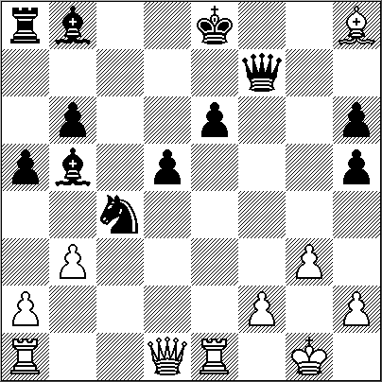
[(si 21.e4 Af3! y no vale 22.exd5?? por 22...De1+ y mate)]
21...Cf3+?!
[( 21...Af3! )]
22.Axf3 Axf3 23.b5 De6 24.Cxb7 cxb5 25.Cd6 Dh3 26.Df1 Dxf1+ 27.Rxf1 Te6 28.Cxb5 Tb8?!
[(las negras tendrían compensación por el peón tras 28...Tb6! 29.Cd6 Ta6! )]
29.Cd6 Cf6 30.Tf4 Ad5 31.Tc2?!
[(se lograba ventaja con 31.Td4! Axa2 32.Tc7 )]
31...Ce4
[(más solida era 31...Td8! )]
32.Cxf7! Ta6! 33.Ac1 Te8?!
[(apurado de tiempo, Guelfand omite 33...Tb1! 34.Tc7 g5! 35.Cxg5! Ac6! 36.Tc8+ Rg7 37.Tf7+ Rh6 38.Txc6+ Txc6 39.Cxe4 Tbxc1+ 40.Rg2 Ta6 , con posición equilibrada)]
34.Tc7! Txa2 35.Ch6+ Rh8 36.Cf7+ Rg8 37.f3?!
(Kramnik: "Jugada humana en apuros de tiempo"; daba mucha ventaja [37.Ch6+ Rh8 38.g4! )]

37...Axf7 38.Tfxf7 (diagrama)
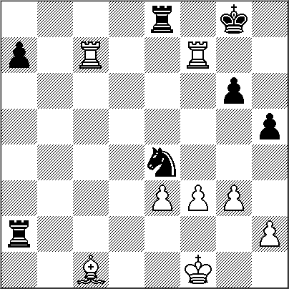
38...Td8! 39.Tg7+ Rf8 40.Tgf7+ Rg8 41.Re1 Cc5 42.Tg7+ Rf8 43.Tgf7+ Rg8 44.Tg7+ Rf8 45.Th7 Cd3+! 46.Rf1 Rg8 47.Tcg7+ Rf8 48.Tf7+ Rg8 49.Tfg7+ Rf8 50.Tb7 Rg8 51.Thg7+ Rf8 52.Tgc7 Cxc1 53.Txc1 Txh2 54.Rg1 Te2 55.e4 a5 56.Ta7 a4 57.Tb1 a3 58.Txa3 Tdd2 59.Ta7 Tg2+ , tablas. ½-½

ANIVERSARIOS

El Director de este semanario nace en Buenos Aires el 21 de septiembre de 1927, el mismo día en que Capablanca y Alekhine disputaban en esa ciudad la 3er. partida de su match por el título mundial. Aprende a mover las piezas poco antes del Torneo de las Naciones de 1939 y un año después interviene exitosamente en un torneo infantil organizado por el diario Noticias Gráficas.
Hace 60 años, el 15 de abril de 1953, es detenido con su esposa y permanece 93 días en la cárcel de Villa Devoto por el delito de presenciar el incendio de la Casa del Pueblo promovido por el mismo gobierno peronista. En 1960 se recibe de arquitecto y en 1970 ingresa al Círculo de Ajedrez de Villa del Parque, donde dirije su revista entre 1981 y 1987. En 1978 ayuda a construir la Escuela Juan B. Justo en la que se enseña el ajedrez y colaboran en la tarea Enrique Reides, Gustavo Águila. y Carlos Gentile. En agosto de 2002 inicia la publicación de “Nuestro Círculo”, que hoy leen 6000 lectores de todo el mundo y publican numerosas páginas de ajedrez. Años después preside la comisión de temas históricos de FADA y la Legislatura reconoce a “Nuestro Círculo” como “publicación de interés cultural de la ciudad”.

NUESTRO CÍRCULO
Director : Arqto. Roberto Pagura
ropagura@fibertel.com.ar
(54 -11) 4958-5808 Yatay 120 8ºD
1184. Buenos Aires - Argentina

